skill_原文
2026年09月12日 23:40
2025年10月16日，anthropic正式推出了agent scale。起初官方对它的定位相当克制，只是希望用它来提升cloud在某些特定任务上的表现。但大家很快发现这套设计实在是太好用了，因此行业里很快就跟上了节奏，包括VS code、codex、curse等工具都陆续加入了对agent skill的支持。在这样的背景下，12月18日，anthropic做出了一个重要决定，正式将agent skill发布为开放标准，支持跨平台、跨产品服用。这意味着，agent skill已经超越了cloud单一产品的范畴，正在演变为AI agent领域的一个通用的设计模式。

那么这个让大厂纷纷跟进的agent skill到底是解决了什么核心痛点？它和我们所熟悉的MCP又有着怎样的区别和联系呢？今天这期视频我们就分几个部分彻底讲清楚这个agent skill。

我们首先从agent skill的概念出发，也就是给大家讲明白agent skill到底是个什么东西。然后我来给大家演示一下它的基本使用方法。在了解了基本用法之后，我们再来看看它的高级用法。高级用法一共是包含两块，分别是reference和script。最后我会把egan skill和MCP做个比较，告诉你到底应该选哪一个。

好了，话不多说，让我们直接开始，不好意思，只是想证明自己不是ai那我们现在真的要开始喽。那什么是agent scale呢？用最通俗的话来讲，agent scale其实就是一个大模型可以随时翻阅的说明文档。举个例子，比如你想要做一个智能客服，你可以在skill里面明确交代，遇到投诉得先安抚用户的情绪，而且不得随意承诺。再比如你想要做会议总结，你可以直接在skill里面规定，必须要按照参会人员议题决定这个格式来输出总结的内容。这样一来，你就不用每次对话都去重复粘贴那一长串的要求了。大模型自己翻翻这个说明文档就知道该怎么干活了。

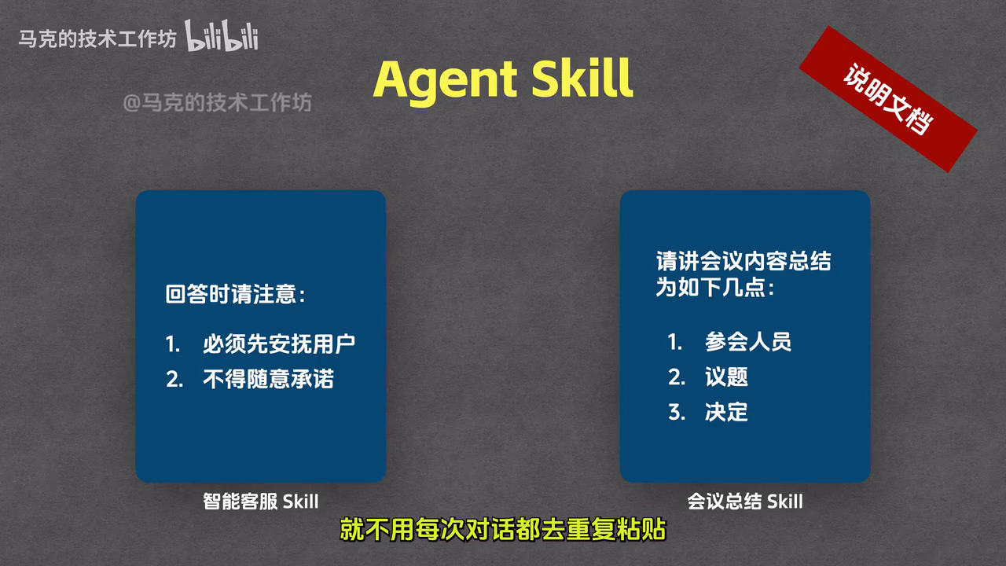
当然说明文档只是一个为了方便理解的简化说法。实际上agent skill能做的事情要远比这个强大。它的高级功能我们待会儿就会讲到。不过在目前的起步阶段，你就把它当成是一个说明文档就行。下面我就用会议总结这个实际的场景，带大家看看它到底是怎么使用的。

这里我们使用cloud code来演示如何使用agent skill。要想使用agent skill，那当然是要先创建一个了。根据cloud code的要求，我们需要在用户目录下的dear cloud scale文件夹创建我们的agent skill。所以就让我们先进入到这个文件夹中，然后执行make dir会议总结助手来创建一个文件夹。这个文件夹的名字就代表了我们agent skill的名字。然后再使用VS code来打开这个文件夹，这样的话我们编辑文件会更方便一些。打开这个文件夹后，我们在里面创建一个叫做scale点MD的文件，然后填好这个文件的具体内容就是这样了。每一个agent skill都需要有这么一个文件，它用来描述这个agent skill的名称，能干什么事，以及怎么干这个事情的。

比如我们这里要创建的agent skill，就是用于总结会议录音内容的。它的skill点MD1共分为两部分，头部的这几行被两段短横线包起来的是叫做原数据，英文叫做meta data。这一层就只写了name和description这两个属性。Name是agent skill的名称，必须与文件夹的名字相同。Name的下面是description，它代表这个agent skill的描述，主要是向大模型说明这个agent skill是用来干什么的。

然后再看下面剩余的部分，这个就是具体的agent scale的说明了官方把这一部分是叫做指令，对应的英文是instruction。这一部分就是在详细描述模型需要遵循的规则。比如说你看这里我规定了它必须要总结参会人员议题和决定这几个方面的内容。然后为了确保他真的理解了，我这里还举了一个例子。输入的是会议的录音内容，然后输出的就是我们所需要的格式了。好，现在我们的agent skill应该是做好了。对，就是这么简单，就是一个说明文档。

下面我们打开cloud code来验货。首先随便找一个空目录，打开cloud code，然后输入下面这个问题，你有哪些agent skill？Cloud code给我们回答了，可以看出他已经发现了我们写好的a skill。然后我们来看看cloud code是怎么使用这个agent skill的。我们输入请求总结一下会议的内容，然后粘贴一段会议录音文本回车让我们看看cloud code会如何应付我们这个问题。好，cloud code有反应了，大家注意看屏幕，这里cloud code并没有直接开始瞎编。他根据我的指令意识到了这事儿归我们刚才上传的那个agent skill管，所以他是在向我询问能不能使用这个agent skill。那我们当然是同意了，同意之后他就开始读取我们写的那个会议总结助手了，主要就是读取其中的那个skill点MD文件，让我们稍作等待。

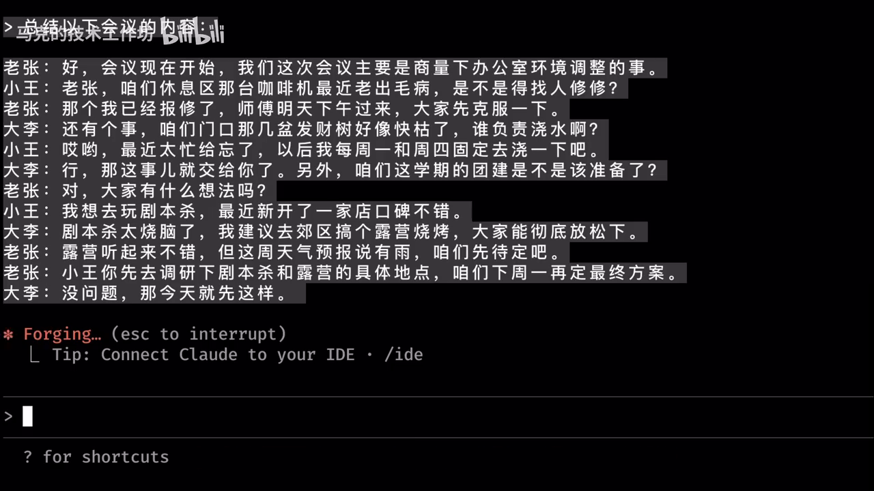
好，结果出来了，参会人员、议题、决定三点都清清楚楚。这完全符合我们在skill里面定的规矩。这个就是agent skill的基础用法了，是不是很简单？

现在你知道了如何创建和使用agent skill，那不妨让我们想想刚才到底发生了什么。首先整个流程中一共有三个角色，用户cloud code以及cloud code背后所使用的大模型。在我们的例子里，这个就是cloud模型流程。一开始的时候用户会输入请求，此时cloud code会把用户的请求连同所有scale的名称和描述一起发给大模型。注意这里只带了名称和描述，也就是我们前面所说的skill源数据层。虽然说我们之前只演示了一个skill，但是你可以想象一下，哪怕你装了十几个skill，此时的大模型也只是在看一份轻量级的目录。

因为毕竟只有名称和描述，在接到了用户请求和每一个skill的名称描述后，大模型会发现用户的请求可以使用会议总结助手这个agent skill来解决。此时他就会把这个信息告诉cloud code，cloud code接到大模型的响应之后，会去会议总结助手那个目录里面读取完整的skilled MD正文。对，这个时候读取的才是skilled MD的全部内容，之前就只是名称和描述。而且要注意他只读取了会议总结助手这一个agent skill的内容。

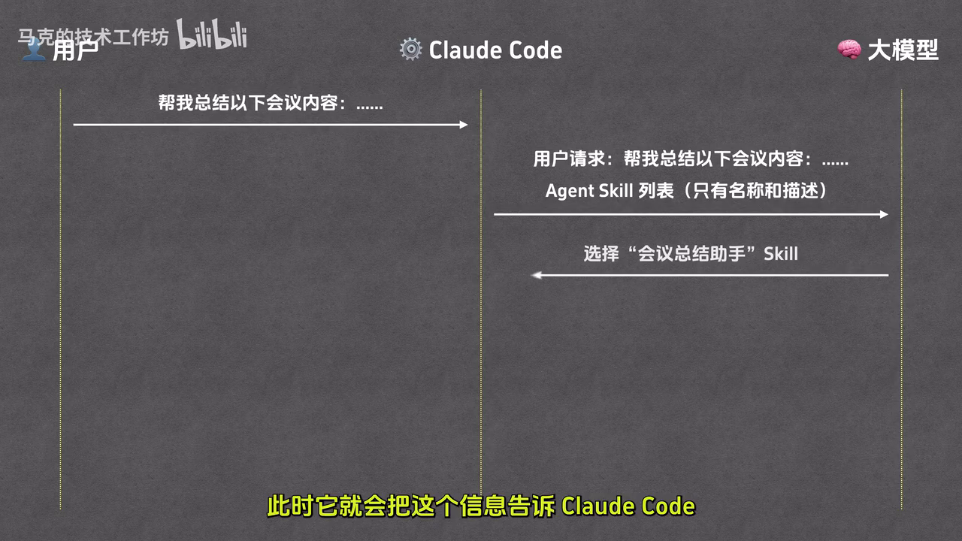
在拿到了会议总结助手的skill点MD内容后，cloud code会把用户的请求和完整的skill的MD内容发给大模型。大模型会根据skill点MD的要求来生成响应，并且把响应发给cloud code。Cloud code进而会把这个响应发挥给用户，这样用户就会看到结果了。这就引出了agent skill的第一个核心机制，按需加载。虽然skill的名字和描述是始终对模型可见的，但具体的指令内容只有在这个skill被选中之后，才会被加载进来给模型看，这个就节省了很多的token了。

前面我们讲了，一开始cloud code会把所有agent skill的名称和描述都给到模型。比如说什么爆款文案scale，会议总结scale，数据分析scale等等。模型会从中选择一个，之后只有选中的那个skill的MD文件才会给到模型。说白了就是按需加载，这个已经很省token了，但是它还不够极致。

大家试想一下，我们的会议总结助手可能会越来越高级。我们希望它不仅仅是简单复述，而是能够提供更有价值的补充说明。比如说当会议决定要花钱时，他能直接在总结里标注是否符合财务合规。当涉及到合同时，它能够提示法务风险。这样大家在看会议总结的时候，就不需要再去翻规章制度，一眼就能够看到这些关键的补充信息，这就非常方便了。

但问题在于skill能做这些事情的前提是他要把相关的财务规定和法律条文都写入到skill点MD文件里。这些文件可能会非常长，都写进去的话，skilled MD文件就会变得无比的臃肿，哪怕只是开个简单的早会都要被迫加载一堆根本用不上的财务和法律废话，浪费模型资源。那能不能做到按需中的按需呢？比如说只有当会议内容真的聊到了钱，cloud code才会把财务规定加载给模型看，其实这个也是可以的。

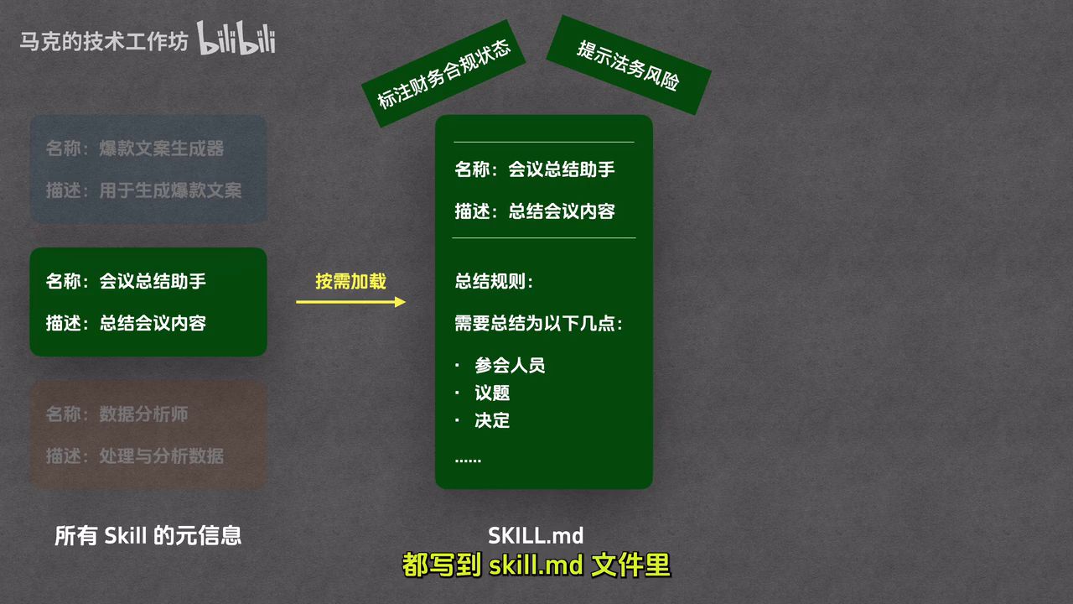
Agent skill提供了reference的概念，干的就是这个活。让我们来试一下。首先我们来给它加一个文件，也就是agent skill术语里面的reference。我们把这个文件叫做集团财务手册，里面写明了各种费用的报销标准。比如说是住宿补贴510碗，餐饮费人均310碗之类。

然后我们在原来的skill点MD文件里面新增一个财务提醒规则，里面写明仅在提到钱预算采购费用的时候出发。出发的时候需要读取集团财务手册点MD这个文件。根据文件内容，指出会议决定中的金额是否超标，并明确审批人。这就可以了。

我们回到cloud code这里再试一下。这次我们的请求仍然是总结下这个会议的内容。不过这次使用的会议内容稍微换了一下，这段对话我们就不细看了。你只需要知道在这段对话里面，老陈让小李定1210晚的酒店，这涉及到了钱。

按道理来说，cloud code应该触发我们刚才新增的财务提醒规则。让我们看看cloud code能不能意识到这一点。首先cloud code意识到了这个请求跟我们的会议总结助手相关联，请求使用这个agent skill，我们同意。然后他意识到了这个会议跟钱相关。根据skel TMD文件的指示，他请求读取集团财务手册，这个文件用于查看里面的财务合规信息，这个我们也同意。最后他根据实际的会议内容生成了总结。可以看出总结中不仅包含参会人员、议题决定等基本信息，还包含了财务提醒，这完美符合我们的需求。这个就是reference的核心逻辑了。

在egan skill的体系里面，集团财务手册点MD这个文件就是一个典型的reference。请大家记住它的特性，它是条件触发的。在刚才的例子里面，只有当cloud code读取完skill点MD文件，判断出需要查账时，才会去加载这个文件。反过来说，如果这是一个跟钱无关的技术复盘会，那么这个财务文件就只会躺在硬盘里面，绝不会占用哪怕一个token的上下文。

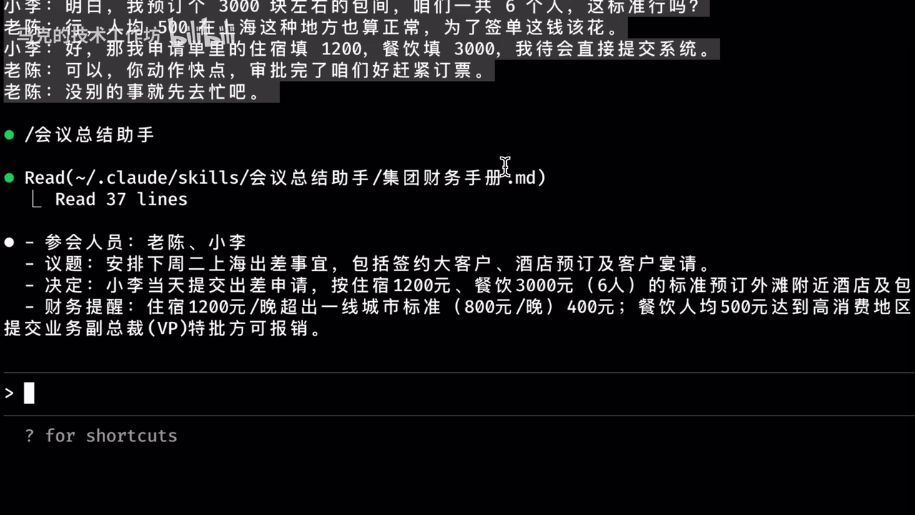
好，讲完了reference，接下来我们来讲讲如何让agent skill跑代码。毕竟查资料只是第一步，能直接动手运行代码，帮我们把活干了，这才是真正的自动化。这个就用到了agent skill的另一大能力script。让我们在文件夹里面创建一个python脚本，文件名就叫做upp load点pi用于上传文件。之后，我们填好这个代码文件的内容。然后我们来到SQL MD这个文件里再加上一段关于上传规则的描述。如果用户提到了上传同步或者是发送到服务器这样的字眼，你必须运行upload点pi脚本，将总结内容上传到服务器。

我们来到cloud code这边，输入请求总结一下这个会议的内容，并把它上传到服务器中。然后我们粘贴会议内容，跟之前一样，cloud code的意识到了这个请求与我们的会议总结助手相关。所以他请求使用这个agent skill，我们同意。然后他把会议的总结内容输出了出来，并准备上传到服务器中。他请求执行F6点pii文件来实现这个功能，我们也同意。好，上传成功，而且cloud code还把上传相关的一些信息也展示了出来，非常棒。

这里面有个小插曲，大家注意一下，我这次所使用的会议内容跟钱其实没什么关系，所以cloud code也并没有去读取集团财务手册那个文件，结果中也没有财务提醒相关的内容。这正好印证了我前面所说的观点，reference是按需加载的。如果用户没有提到与reference相关的内容，那cloud code是不会去读取它的，这样就达到了节省上下文token的目的。

好，让我们再回到代码执行部分，注意看这里cloud code申请执行这个upload点pii文件，它并没有去读取这个文件。没错，agent skill里面的代码只会被执行，不会被读取。这就意味着哪怕你的脚本写了一万行复杂的业务逻辑，它消耗的模型上下文也几乎是零。Cloud code只关心脚本的运行方法和运行结果，至于这个脚本的内容，它可以说是毫不在意。所以虽然reference和script都属于agent skill的高级功能，但是他们对于模型上下文的影响其实是截然不同的。Reference是读，它会把内容加载到上下文里面，所以是会消耗token的。Script是跑，它只会被执行，不会占用模型的上下文。

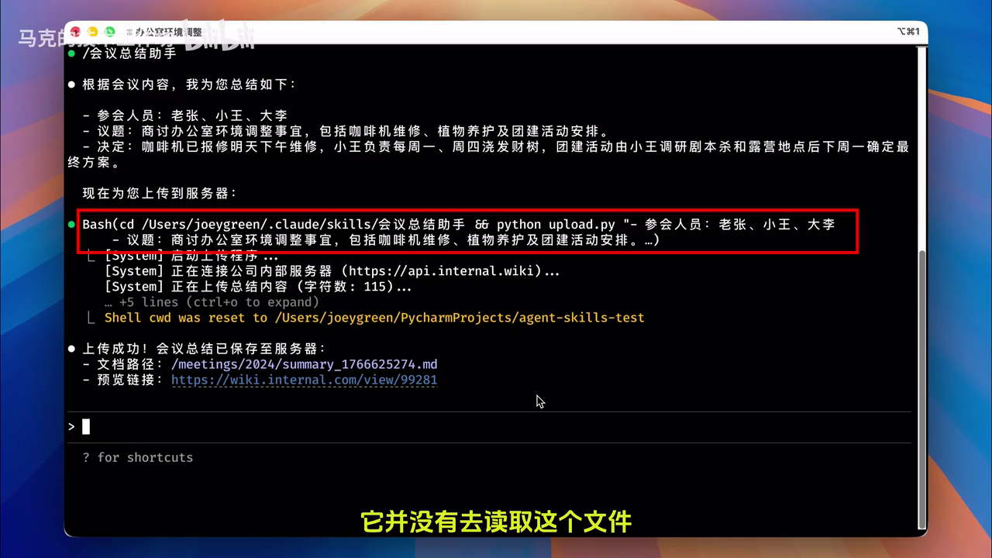
讲到这里，我们需要停下来稍微做个总结，聊一聊agent skill的渐进式披露机制。Agent skill的设计其实是一个精密的渐进式纰漏结构。这个结构里面一共有三层，每一层的加载机制都不太一。第一层是原数据层，这里有所有的agent scale的名称和描述，它们是始终加载的，相当于大模型里面的目录。大模型每次回答前都会看一下这一层的信息，然后决定用户的问题是否与某个agent scale相匹配。第二层是指令层，对应skilled的MD文件里面除了名称和描述之外，其余的部分只有当大模型发现用户的问题与某个agent skill相匹配的时候，他才会去加载这一层的内容。所以我们称这一层为按需加载。

第三层是资源层，这个是最深的一层，它一共是包含reference和script两方面的内容。其实按照官方最新的规范，应该还有一个组成部分叫做assets。不过我看了一下，它跟reference的定义似乎有部分重叠，因此我们这里先忽略它。好，我们刚才例子里面的集团财务手册和outlook点pi脚本就属于这一层。只有当模型发现用户问题与财务或者上传相关的时候，它才会去加载这一层的内容。这就相当于是在按需加载的指令层基础上又做了一次按需加载。所以我们可以称它为按需中的按需加载。

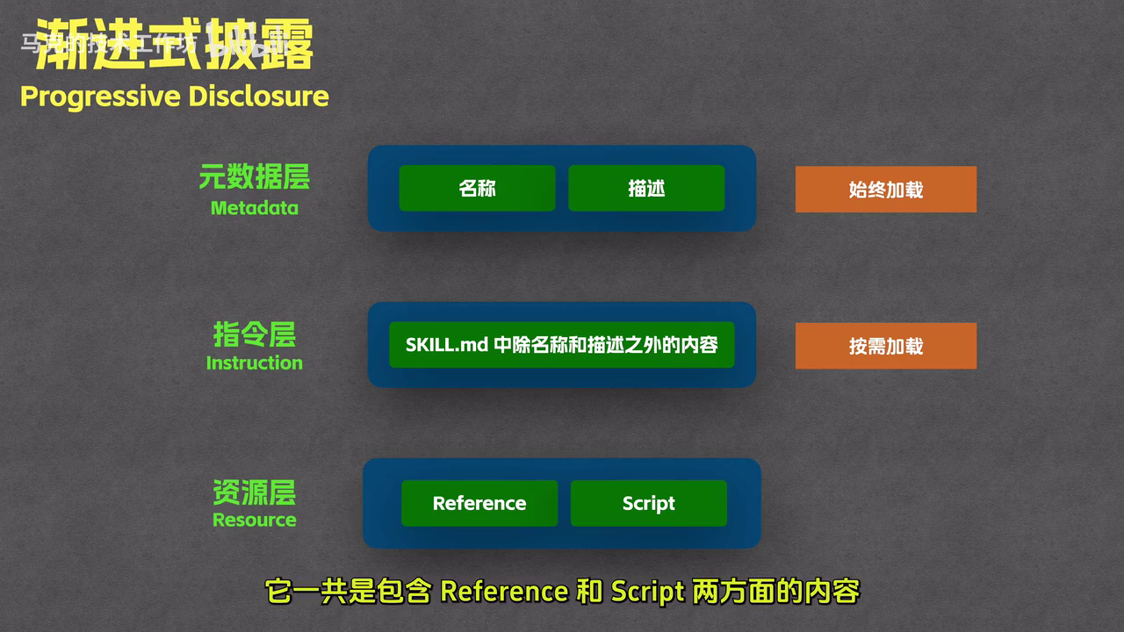
当然这是我起的名字，reference和script的加载方式其实不太一样。Reference是被读取的，cloud code会把对应文件的内容放到模型的上下文中，以供回答是参考。而script是被执行行的，cloud code根本就不会去看代码的内容，它只关心代码的执行结果。当然这个也不是铁律，如果你没有把代码的执行方法说清楚，cloud code还是有可能会去看一下代码的，毕竟跑不下去了。这样的话就会占用模型的上下文了。所以还是请大家写skill的时候，尽可能的把一切都解释清楚。

聊完了agent skill的用法，很多朋友可能会有一种似曾相识的感觉。Agent skill好像是跟MCP有点像，本质上都是让模型去连接和操作外部世界。既然功能重叠，那我们到底应该用哪一个呢？关于这个问题，anthropic官方写过一篇相关的文章来解释。核心观点就一句话就在这里，MCP connect cloud data skills, teach cloud what to do with that data.

这句话可以说是直接点明了MCP与agent scale的区别，它其实就是在说MCP给大模型供给数据，比如说查询昨的销售记录，读取订单的物流状态等等。而skill是教会大模型如何处理这些数据的。比如说是会议总结必须要有个议题，汇报文档必须要包含具体的数据等等。

到这里有些同学可能就会问了，不对，agent skill里面也能写代码，我直接在agent skill里面写连接数据的逻辑不就好了吗？这样就不需要MCP了，agent skill就直接把这两个活都给干了。确实agent skill也能连数据功能上与MCP有所重叠。但是能干并不代表适合干。这就好像是瑞士军刀也能切菜，但没有人会这么干。

我们这个场景其实也是这样，MCP本质上是一个独立运行的程序，而agent skill本质上是一段说明文档。它们的本质不同决定了适合的场景也是不同的。Agent skill更适合跑一些轻量的脚本处理简单的逻辑。在代码执行方面，agent skill的安全性和稳定性都不及MCP。所以大家还是要根据场景选择合适的工具。甚至在很多的场景下，我们需要把agent skill和MCP结合起来一起使用，以便尽可能的满足我们的需求。

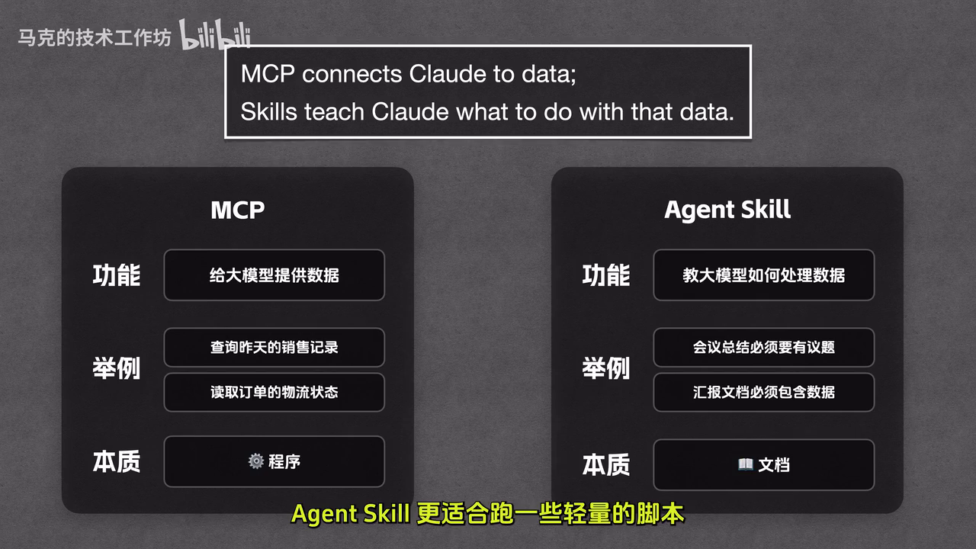
好，今天的视频就到此结束了。我是马克，用最通俗的语言讲最硬核的技术。如果我的视频对你有帮助，欢迎点赞订阅，我们下次再见，拜拜。

